Estudiantes: Yhan Pablo Villa Cuartas
Brayan Estiven Agudelo Arbeláez

Profesor: Nicolas García Peña

Universidad del Quindío
Ciencias Económicas, Administrativas y Contables
Programa de Economía
2026-2

PARCIAL II - ECONOMETRIA I

Modelo de Regresión Lineal Múltiple: estimación e inferencia de un modelo salarial

Índice
- Planteamiento del problema
  - 1.1 Variables y modelo
  - 1.2 Hipótesis y regla de decisión
- Estadística descriptiva
- Estimación del modelo en Excel
- Contraste de resultados con R
- Lectura de resultados
  - 5.1 Bondad de ajuste
  - 5.2 Significancia estadística
- Conclusiones

Desarrollo
- Planteamiento del problema:
El salario es una de las variables más estudiadas en la economía laboral. La teoría del capital humano (Mincer, Becker) sostiene que la educación y la experiencia elevan la productividad del trabajador y, por tanto, su remuneración. A esto se suman otros factores que la literatura asocia a diferencias salariales, como la antigüedad en el empleo, la afiliación sindical y la raza.
Este trabajo estima un modelo de regresión lineal múltiple para explicar el salario de los trabajadores de la base nls_panel.dta (Encuesta Longitudinal Nacional, NLS), usando únicamente el año 1987, con 716 observaciones.
Pregunta de investigación: ¿cómo se relacionan la educación, la experiencia, la antigüedad, la afiliación sindical y la raza con el salario, y cuáles de estas variables son estadísticamente significativas?
Objetivo general: estimar por mínimos cuadrados ordinarios (MCO) un modelo del logaritmo del salario y contrastar la hipótesis de que existe una prima salarial para los trabajadores sindicalizados.

  - Variables y modelo:
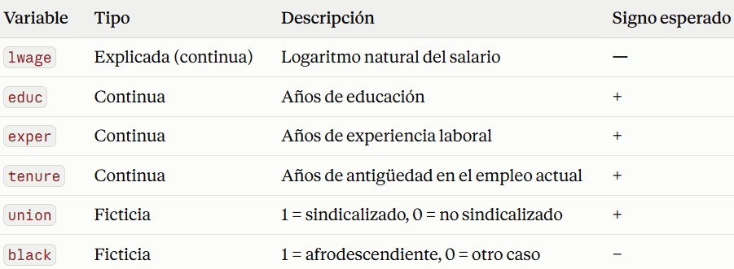
Se usa un modelo lineal múltiple semilogarítmico:
lwage = β₀ + β₁·educ + β₂·exper + β₃·tenure + β₄·union + β₅·black + u
Al estar la variable explicada en logaritmos, cada coeficiente multiplicado por 100 se interpreta de forma aproximada como el cambio porcentual del salario ante un aumento de una unidad del regresor. En las ficticias, el coeficiente es la diferencia promedio entre los dos grupos, manteniendo lo demás constante.

  - Hipótesis y regla de decisión:
La hipótesis central es la de la prima sindical:
- H₀: β₄ = 0. La afiliación sindical no afecta el salario, con lo demás constante.
- H₁: β₄ > 0. Los trabajadores sindicalizados ganan más.
Estadístico de prueba: t = β̂₄ / ee(β̂₄), que bajo H₀ se distribuye t con n − k − 1 = 710 grados de libertad.
Regla de decisión (nivel de significancia del 5 %, una cola): se rechaza H₀ si t > 1,647, o de forma equivalente si el valor p de una cola es menor que 0,05.
- Estadística descriptiva:
Con la base filtrada al año 1987 (716 observaciones, sin datos faltantes en las variables del modelo), se calcularon indicadores de posición (mínimo, cuartiles, máximo), de centro (media y mediana) y de dispersión (desviación estándar, varianza, rango y coeficiente de variación).
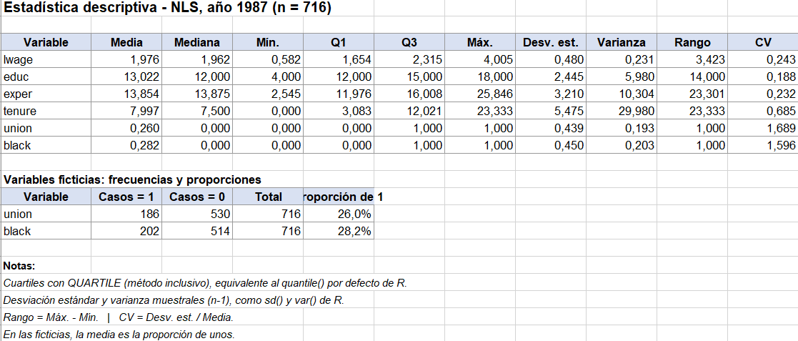
Lectura:
- Variable explicada (lwage): la media (1,976) y la mediana (1,962) son casi iguales, lo que indica una distribución aproximadamente simétrica. Con un coeficiente de variación de 24,3 %, la dispersión relativa es baja.

- Educación: la mediana es de 12 años y la mitad central de los trabajadores está entre 12 y 15 años, es decir, entre bachillerato completo y educación universitaria inicial. El rango va de 4 a 18 años.

- Experiencia: media de 13,9 años y mediana muy cercana (13,9), con dispersión moderada (CV de 23,2 %).

- Antigüedad: es la variable continua más dispersa (CV de 68,5 %). Su media (8,0 años) es algo mayor que la mediana (7,5), con trabajadores que van desde recién ingresados hasta más de 23 años en el mismo empleo.

- Variables ficticias: en una variable 0/1 la media es la proporción de unos. El 26,0 % de los trabajadores está sindicalizado (186 de 716) y el 28,2 % es afrodescendiente (202 de 716). Para las ficticias, la mediana, los cuartiles y el CV no tienen mucha interpretación, y lo relevante es la proporción.

- Estimación del modelo en Excel:
El modelo se estimó por mínimos cuadrados ordinarios (MCO) en Excel con la herramienta Análisis de datos → Regresión, sobre las 716 observaciones de 1987. Como rango Y se usó lwage, como rango X las cinco variables explicativas (educ, exper, tenure, union y black), con rótulos y un nivel de confianza del 95 %.

  - Ecuación estimada:
(Entre paréntesis, los errores estándar.)
lwage = 0,5271 + 0,0791·educ + 0,0289·exper + 0,0033·tenure + 0,1833·union − 0,1938·black
(0,1043) (0,0062) (0,0054) (0,0032) (0,0349) (0,0342)

  - Coeficientes:
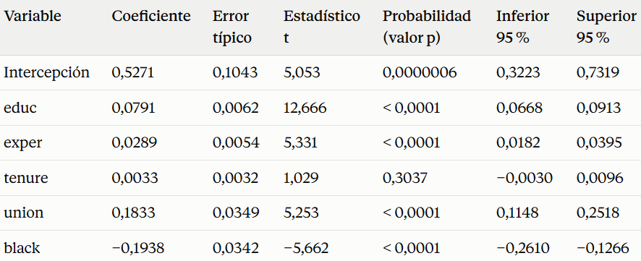

  - Estadística de la regresión:
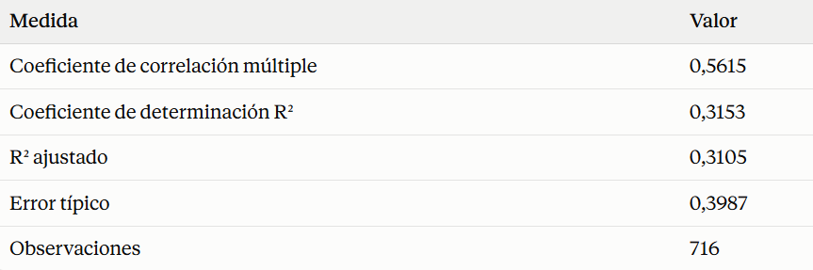

  - Análisis de varianza:
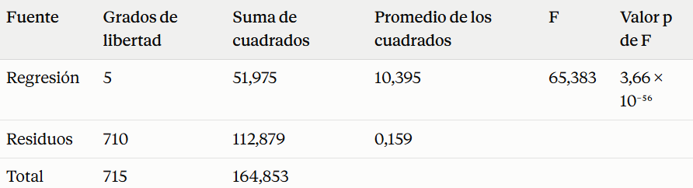

- Contraste de los resultados con R:
Para verificar la estimación hecha en Excel, el mismo modelo se estimó en R con la función lm(), tomando los datos directamente del archivo de Excel (hoja Datos). Después se leyeron los resultados de la hoja Hoja1 (salida de la herramienta de regresión) y se compararon con los de R, uno por uno, calculando la diferencia absoluta entre ambos programas.
modelo_xl <- lm(lwage ~ educ + exper + tenure + union + black, data = datos_xl)
  - Coeficientes
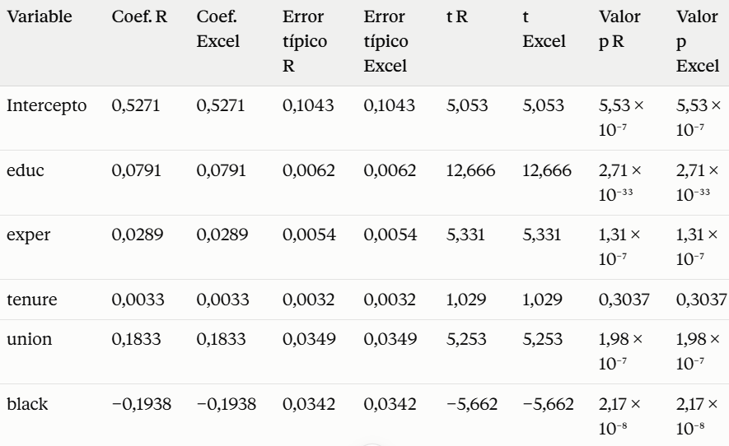
  - Estadísticos globales:
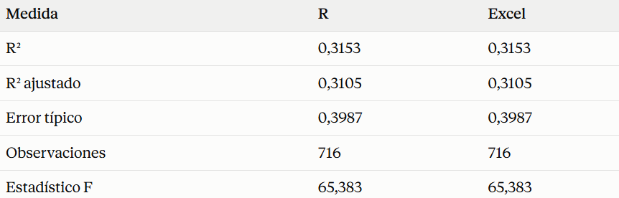

  - Resultados de la comparación
Las diferencias absolutas entre R y Excel son del orden de 10⁻¹⁴ o menores (la mayor, en el estadístico F, es de 5,7 × 10⁻¹⁴). Son diferencias de redondeo del computador y están muy por debajo de la tolerancia fijada de 10⁻⁶. El código devolvió: "R y Excel coinciden en todos los resultados (tolerancia 1e-6)".
Esto era de esperar: ambos programas resuelven el mismo problema de MCO sobre los mismos datos. Por lo tanto, la estimación hecha en Excel es correcta y los resultados se pueden usar en la lectura del apartado siguiente.

- Lectura de las conclusiones:

  - Bondad de ajuste:

  - R² = 0,3153. El modelo explica el 31,5 % de la variación del logaritmo del salario. El 68,5 % restante depende de factores que el modelo no incluye (habilidad, ocupación, sector, entre otros). Para datos individuales de corte transversal, es un ajuste moderado y razonable.

  - R² ajustado = 0,3105. Es casi igual al R², lo que indica que los cinco regresores aportan información y que el ajuste no se debe solo a haber agregado variables.

  - Error típico de la regresión = 0,3987. Es el error promedio de las predicciones del modelo, en logaritmos (cerca de 40 % del salario). Es menor que la desviación estándar de lwage (0,480), así que el modelo predice mejor que usar solo el promedio.

Prueba F de significancia global:
- H₀: β₁ = β₂ = β₃ = β₄ = β₅ = 0 (el modelo no explica el salario).
- H₁: al menos un βⱼ ≠ 0.
- Estadístico: F = (SSR/k) / (SSE/(n − k − 1)) = 65,383, con 5 y 710 grados de libertad.
- Regla (5 %): se rechaza H₀ si F > 2,227 o si el valor p < 0,05.
- Decisión: como 65,383 > 2,227 y el valor p es 3,66 × 10⁻⁵⁶ < 0,05, se rechaza H₀. El modelo es globalmente significativo.
  - Significancia estadística:
Hipótesis central: prima sindical
- H₀: β₄ = 0 frente a H₁: β₄ > 0 (una cola, 5 %, 710 grados de libertad).
- Estadístico: t = 0,1833 / 0,0349 = 5,253.
- Valor crítico: t = 1,647. Valor p de una cola ≈ 9,9 × 10⁻⁸.

- Decisión: como 5,253 > 1,647 y el valor p < 0,05, se rechaza H₀. Hay evidencia estadística, al 5 %, de que los trabajadores sindicalizados ganan más que los no sindicalizados con las mismas características. El coeficiente indica una diferencia aproximada de 18,3 % (20,1 % si se calcula e^0,1833 − 1). El intervalo de confianza del 95 %, [0,115; 0,252], no incluye el cero.

Los demás regresores (prueba t de dos colas, 5 %; valor crítico ≈ 1,963):
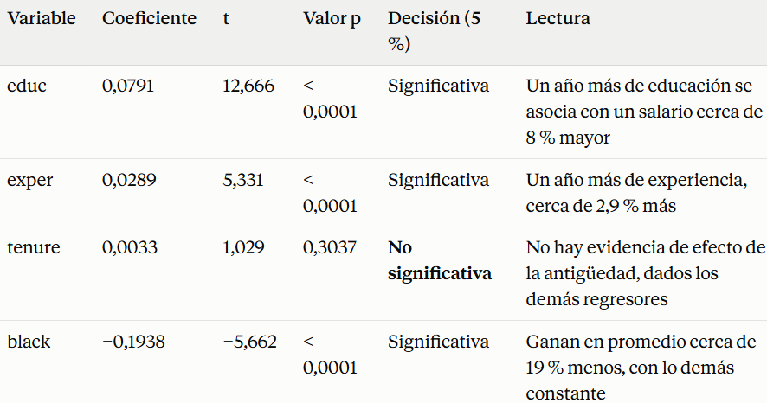

- Conclusiones:

  - Validación teórica del capital humano y prima sindical:
Educación y Experiencia: Los resultados confirman la teoría del capital humano de Mincer y Becker. Cada año adicional de escolaridad aumenta el salario promedio en aproximadamente un 7,91 % ($t = 12,666$; $p < 0,0001$), mientras que cada año adicional de experiencia laboral lo incrementa en un 2,89 % ($t = 5,331$; $p < 0,0001$), manteniendo las demás variables constantes. Ambas resultaron altamente significativas al $1\ \%$.

Prima Sindical (Hipótesis Central): Se rechaza la hipótesis nula ($H_0: \beta_4 = 0$) a favor de la hipótesis alternativa ($H_1: \beta_4 > 0$) con un estadístico $t = 5,253$ ampliamente superior al valor crítico de $1,647$ ($p \approx 9,9 \times 10^{-8}$). Esto demuestra evidencia estadística sólida de que existe una prima salarial por afiliación sindical de aproximadamente 18,33 % (o 20,11 % con la transformación exacta $e^{\hat{\beta}_4} - 1$) en la muestra analizada de 1987.

6.2 Antigüedad y Brecha Racial:

Antigüedad Laboral (tenure): A diferencia de la educación y la experiencia general, la antigüedad en el empleo actual no resultó ser estadísticamente significativa ($t = 1,029$; $p = 0,3037$). Controlando por experiencia total, educación y sindicato, no se encuentra evidencia de que los años acumulados en la misma empresa generen un incremento salarial adicional significativo en este grupo de trabajadores.

Brecha Salarial por Raza (black): La variable ficticia de raza resultó negativa y altamente significativa ($t = -5,662$; $p < 0,0001$). Los trabajadores afrodescendientes ganaron, en promedio, un 19,38 % menos (o 17,62 % exacto) en comparación con otros grupos raciales, aun manteniendo iguales niveles de educación, experiencia, antigüedad y sindicalización.

  - Ajuste global y consistencia computacional:

Capacidad Explicativa del Modelo: La prueba de significancia conjunta $F = 65,383$ ($p = 3,66 \times 10^{-56}$) confirma que las variables independientes explican de forma conjunta el comportamiento del salario. El coeficiente de determinación de $R^2 = 0,3153$ ($R^2 \text{ ajustado} = 0,3105$) indica que el modelo explica el 31,53 % de la variabilidad del logaritmo del salario, un nivel razonable y estándar para datos de corte transversal a nivel individual.

Replicabilidad y Exactitud del Software: La comparación entre la estimación efectuada con la herramienta Análisis de datos de Excel y el comando lm() en R arrojó diferencias nulas o de orden de precisión de máquina (menores a $10^{-14}$). Esto confirma que los coeficientes, errores estándar y estadísticos de prueba en Excel son completamente exactos y rigurosos bajo el método de Mínimos Cuadrados Ordinarios (MCO).

